Тема: РИТОРИКА ЯК НАУКА Й МИСТЕЦТВО. РИТОРИЧНІ ВИМОГИ ДО МОВЦЯ. ІМІДЖ ОРАТОРА. ПРОФЕСІЙНИЙ ІМІДЖ.
Мета: розпізнавати етапи ораторської діяльності, вибудовувати стратегію оратора; аналізувати умови спілкування, поведінку учасників спілкування; вибирати тему виступу, визначати його мету, жанр з урахуванням аудиторії; добирати мовний матеріал, розташовувати його в певній послідовності; виголошувати промову, коригувати виступ у разі потреби.
Внутрішньопредметні зв’язки: синтаксис (текст), лексикологія (шари лексики за вживанням).
Міжпредметні зв’язки: література, історія.
Тип заняття: комбінований.
Обладнання: мультимедійна презентація.
Слайд 1 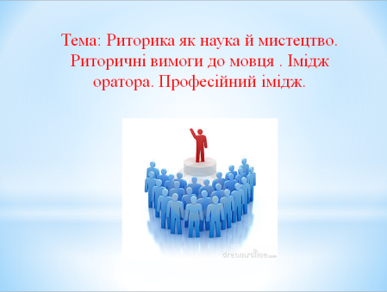
мультимедійна презентація
ХІД ЗАНЯТТЯ
I. Мотиваційно-організаційний етап.
Вступне слово викладача
Французький письменник Антуан де Сент-Екзюпері, переживши не один день самотності, писав: «Найвища радість на землі — це радість спілкування». Усе життя сучасної людини пов’язане зі спілкуванням, бо без нього неможливо вести ділові бесіди, переговори, презентації тощо. Щоб бути успішною людиною сьогодні, треба володіти мистецтвом спілкування. Красномовство — сила, за допомогою якої вдається впливати на світ, змінювати його, реалізуючи власну волю. Той, хто добре володіє словом, здатен навіть своїх супротивників перетворити на друзів. Давня цікавість людей до можливостей слова спричинилася до виникнення спеціальної науки красномовства — риторики.
Слайд 2
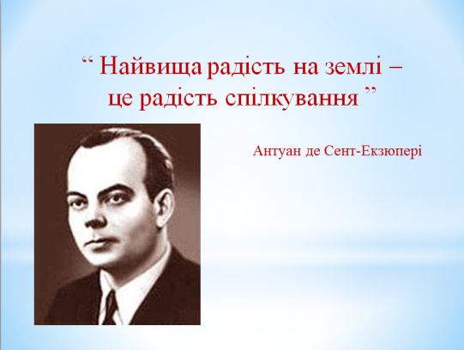
Слайд 3
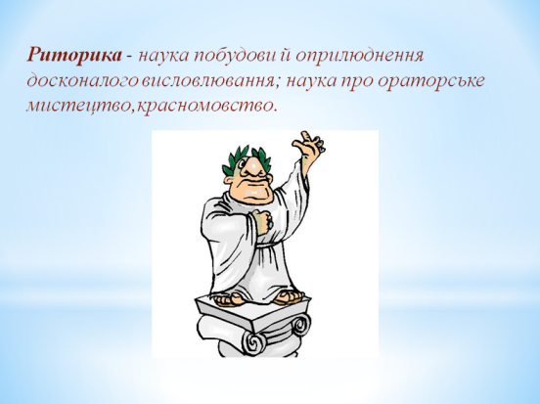
Поняття риторики.
Риторика (грец. rhеtоrіке - ораторське мистецтво) – наука побудови й оприлюднення досконалого висловлювання; наука про ораторське мистецтво, красномовство. Крім того, риторика - це й мистецтво самореалізації мовної особистості. Оволодіння риторичними навиками допоможе навчитися виступати публічно так, щоб донести до аудиторії власні думки, вплинути не тільки на розум, але й на почуття слухачів.
З історії риторики. Ораторське мистецтво стало визначним суспільним явищем, що досягнуло високого рівня ще в стародавньому світі: Єгипті, Ассирії, Китаї. Однак саме Давню Грецію називають батьківщиною красномовства, де почала складатися його теорія. У царстві ораторського мистецтва височіють імена Сходу, Стародавніх Греції і Риму: Конфуція, Демосфена, Арістотеля, Цицерона, Квінтіліана. Майстер академічних бесід-діалогів Сократ створив не лише нову етику, методику суперечки, а й сформував новий тип мислення. Платонівські діалоги вважаються своєрідними філософськими драмами, що складаються з яскравих художніх образів, глибоких за змістом і відшліфованих за формою. На легендарних промовах Демосфена вчились оратори різних поколінь не тільки Еллади, але й інших країн, особливо Риму. Видатний оратор і політичний діяч, письменник, філософ, автор трактатів на теми моралі і виховання Марк Тулій Цицерон став уособленням цілої епохи в римській історії й найвизначнішою постаттю в латинському красномовстві взагалі.
Предметом риторики є текст на різних етапах його існування (породження тексту, текст як процес, текст як продукт). Для риторики особливий інтерес становить такий вид тексту, як публічне мовлення, яке за своїми характеристиками повинно бути правильним, ясним, точним, стислим, доцільним, виразним.
Слайд 4
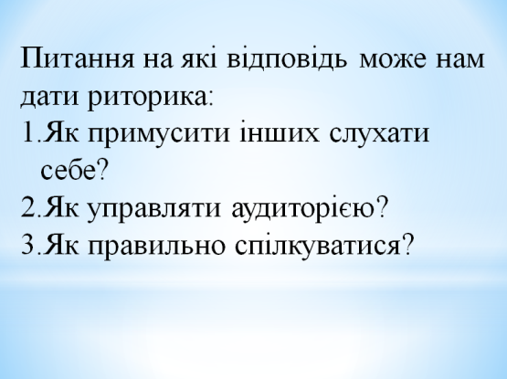
Завдання риторики. Риторика відповідає не лише на питання що говорити?, але й на питання як говорити? як примусити інших слухати себе? як управляти аудиторією? як правильно спілкуватися? Вона розвиває в людині цілу систему особистісних якостей: культуру мислення, мовлення, поведінка, спілкування.
В античному світі поняття ритор і оратор не вважалися тотожними. Ритор був не тільки оратором, промовцем, а й викладачем риторики. В українських братських школах так називали вчителів риторики.
Слайд 5
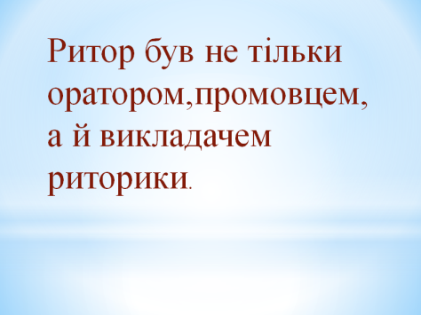

Слайд 6
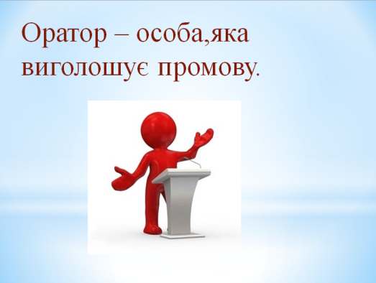
Оратор — особа, яка виголошує промову.
Щоб виступати публічно, оратор повинен володіти спеціальними навичками і вміннями. За визначенням психологів, навички — це здібності виконувати ту чи іншу роботу якнайкраще.
Слайд 7
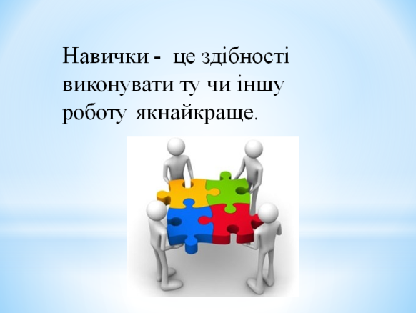
Слайд 8
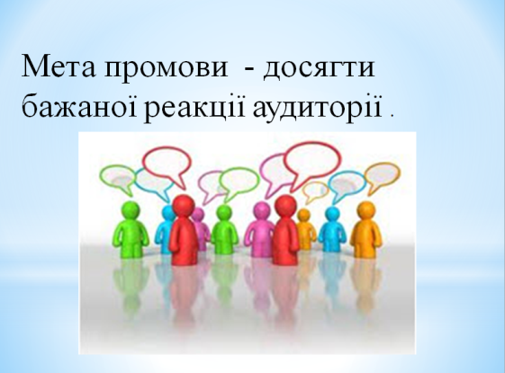
Успіх публічного виступу залежить від того, наскільки матиме успіх; важливим є те, що відбувається у свідомості слухача. Мета промови — досягти бажаної реакції аудиторії. Оратор не повинен відчувати себе зверхньою істотою. Він мусить мати слухача «у власній голові», бути співрозмовником, а не «бити аудиторію високими словами». Тому промова оратора в основному має бути подібна до звичайної бесіди.
У Давній Греції вважали, що оратору необхідні природні здібності до красномовства, дар слова. Пізніше стали розмежовувати красномовство й уміння говорити публічно. Так, Анатолій Коні писав: «Якщо красномовство — це дарунок природи, то уміння говорити формується у процесі повсякденної праці, системних тренувань і вправ. Отже, «золотим оратором» публічних виступів може бути тільки той, хто має бажання ним стати, хто прагне до цього, хто багато над собою працює ». На це звертав увагу й американський дослідник Дейл Карнегі та чеський учений Іржі Томан: «Для того щоб навчитися добре, змістовно говорити, необхідно збагачувати свої знання й досвід, удосконалювати освіту, тобто всебічно розвивати свою особистість». Оратор володіє предметом мовлення. Тільки тоді, коли промовець компетентний у темі свого виступу, має необхідну суму знань, ерудований, якщо він уміє розповісти аудиторії багато цікавого, навести нові невідомі факти, зуміє відповісти на поставлені запитання.
Слайд 9
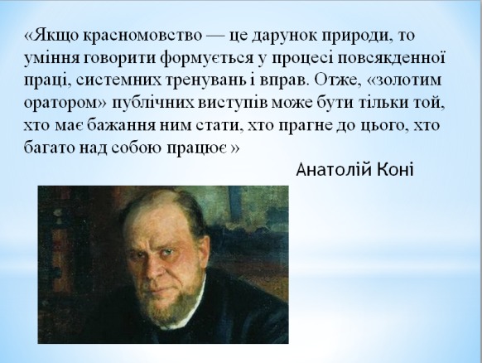
Слайд 10
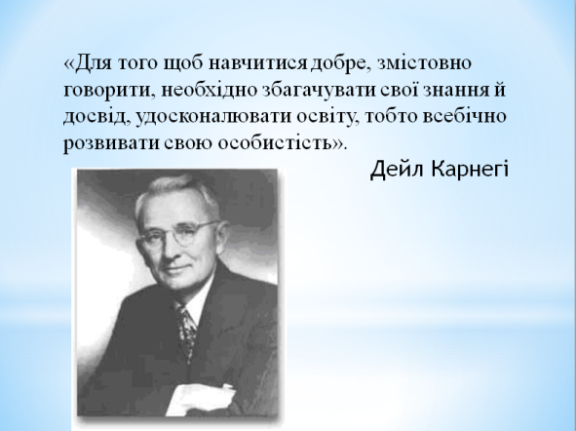

Слайд 11
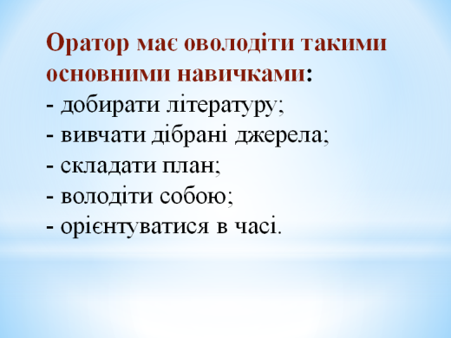
Отже, оратор має оволодіти такими основними навичками:
- добирати літературу;
- вивчати дібрані джерела;
- складати план;
- володіти собою;
- орієнтуватися в часі.
Слайд 12
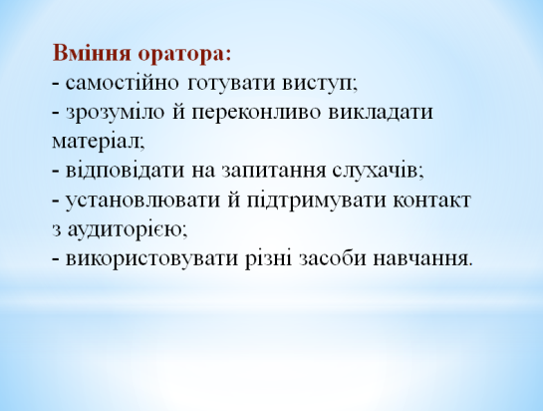
З набутих навичок формуються вміння оратора:
- самостійно готувати виступ;
- зрозуміло й переконливо викладати матеріал;
- відповідати на запитання слухачів;
- установлювати й підтримувати контакт з аудиторією;
- використовувати різні засоби навчання.
Якщо немає таких навичок та вмінь, спілкування оратора зі слухачами не матиме успіху (За С.Абрамович, Л. Нечволод).

Слайд 13
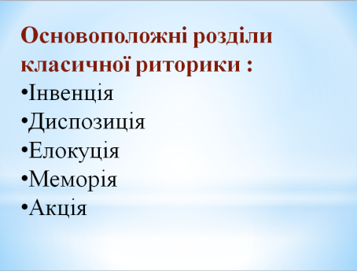
До основоположних розділів класичної риторики належать інвенція, диспозиція, елокуція, меморія, акція.
Слайд 14
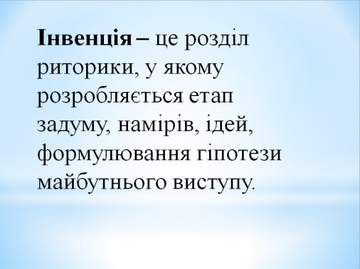
Інвенція – це розділ риторики, у якому розробляється етап задуму, намірів, ідей, формулювання гіпотези майбутнього виступу.
Слайд 15
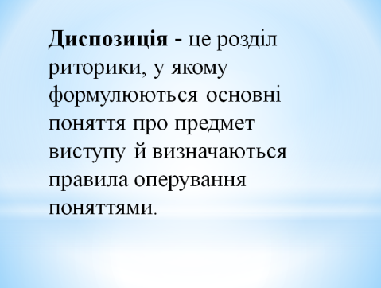
Диспозиція - це розділ риторики, у якому формулюються основні поняття про предмет виступу й визначаються правила оперування поняттями.
Слайд 16
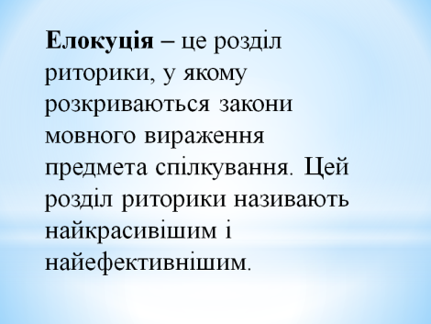
Елокуція – це розділ риторики, у якому розкриваються закони мовного вираження предмета спілкування. Цей розділ риторики називають найкрасивішим і найефективнішим.
Слайд 17
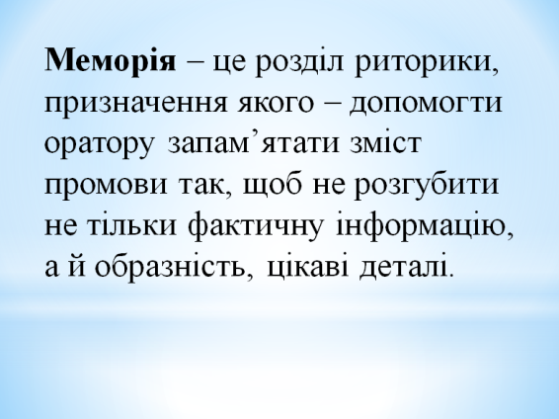
Меморія – це розділ риторики, призначення якого – допомогти оратору запам’ятати зміст промови так, щоб не розгубити не тільки фактичну інформацію, а й образність, цікаві деталі.
Слайд 18
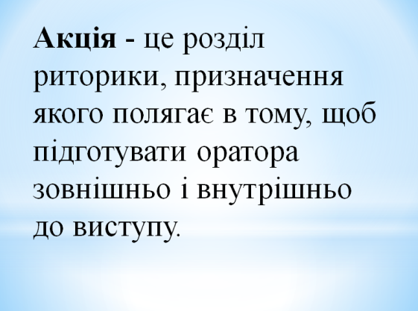
Акція - це розділ риторики, призначення якого полягає в тому, щоб підготувати оратора зовнішньо і внутрішньо до виступу.
Слайд 19
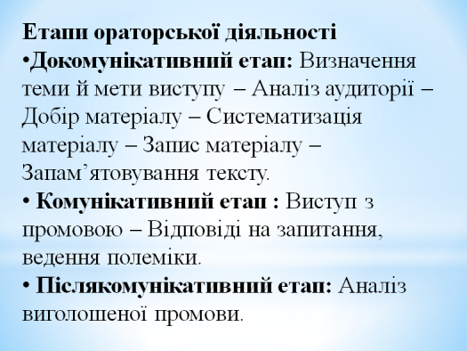
В ораторській діяльності виділяють три основних етапи – докомунікативний, комунікативний, післякомунікативний.
Етапи ораторської діяльності
Докомунікативний етап: Визначення теми й мети виступу – Аналіз аудиторії – Добір матеріалу – Систематизація матеріалу – Запис матеріалу – Запам’ятовування тексту.
Комунікативний етап : Виступ з промовою – Відповіді на запитання, ведення полеміки.
Післякомунікативний етап: Аналіз виголошеної промови.
Слайд 20
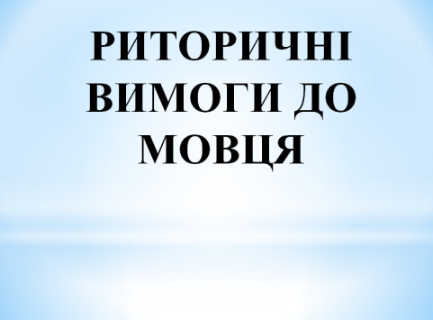
РИТОРИЧНІ ВИМОГИ ДО МОВЦЯ
1.Мовлення оратора.
Слайд 21
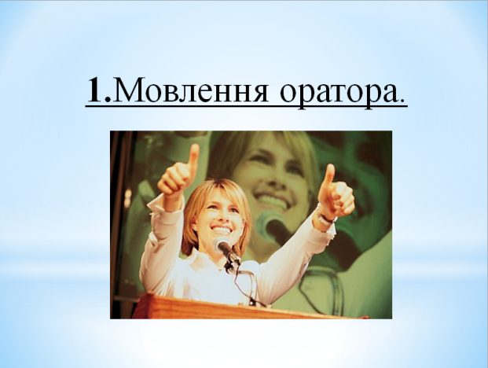
Сучасне ораторське мовлення – це насамперед природне, розмовне мовлення. Однак, на відміну від буденної розмови, інтонація оратора повинна бути яскравішою, мелодійнішою, виразнішою. Ось чому перед оратором стоїть завдання – наполегливо працювати над інтонацією, розвивати діапазон голосу. Діапазон голосу – це сукупність звуків різної висоти, доступних для людського голосу. Гарний оратор досконало володіє всім діапазоном власного голосу.
Надто швидке мовлення погіршує сприйняття інформації, а надто повільне – присипляє аудиторію, слухачі втрачають здатність стежити за думкою. Пауза в ораторській промові полегшує процес дихання під час мовлення, допомагає зосередити увагу аудиторії і підкреслити кульмінаційний момент. Але не варто зловживати паузами: від цього мова стає переривчастою.
Слайд 22
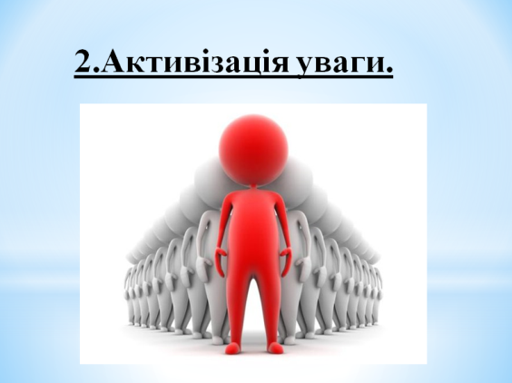
2. Активізація уваги.
Уже перші слова мають привернути увагу слухачів. Активізувати увагу на початку промови можна за допомогою:
- запитань (вони стимулюють слухачів до відповіді, навіть якщо всі мовчать. Намагання відповісти означає, що слухачі вже почали співпрацювати з оратором – вони вже уважні);
- гумористичного зауваження (воно налаштовує аудиторію на позитивне ставлення до оратора, а отже, й до того, що він говорить);
- життєвого прикладу ( приклад із життя обов’язково приверне увагу, бо людям завжди цікаво, що відбувається з іншими людьми);
- вражаючого факту (незвичайний факт не залишить слухачів байдужими);
- цитати (відоме ім’я, яскравий, сповнений значення вислів приверне увагу).
3.Поведінка.
Слайд 23
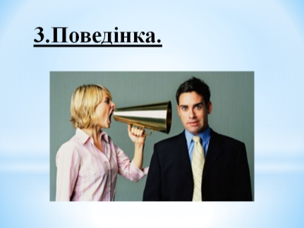
Крім того, промовець повинен усією своєю поведінкою виражати впевненість і віру в свої сили. Пауза і прямий погляд справлять позитивне враження ще до того, як ви почнете говорити.
Вигляд оратора, який тривалий час нерухомо стоїть за трибуною, стомлює аудиторію, слухачі починають рухатись на місцях, їхня увага послаблюється. Однак не слід впадати в іншу крайність: оратор не повинен постійно переходити з місця на місце, змінювати позу, примушуючи слухачів не стільки слухати, скільки стежити за ним.
Слайд 24
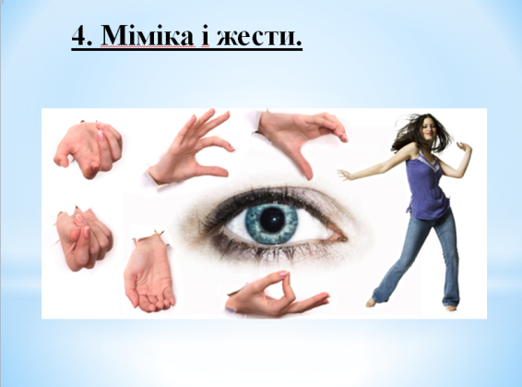
4. Міміка і жести.
Треба, щоб міміка і жести були природними, відповідали змістові виступу. Жест, що не співпадає з ритмом мовлення і настроєм оратора й аудиторії, може зіпсувати враження від гарного виступу. Надмірна жестикуляція викликає втому й роздратування присутніх. Однак, якщо під час виступу виникла необхідність зробити жест, цього імпульсу не слід гасити.
Чудовим стимулятором емоцій аудиторії є міміка оратора. Вона здатна передати цілу гаму почуттів: радість і сум, сумнів та іронію, рішучість і презирство. Звичайно, вираз обличчя повинен завжди відповідати характеру промови.
Слайд 25
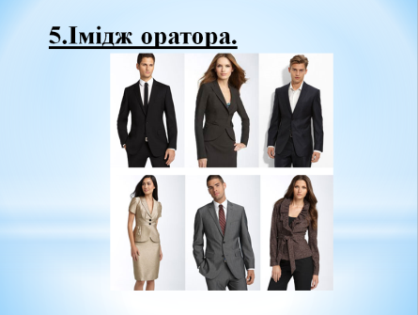
5.Імідж оратора.
Ефективність промови, сила її впливу на слухачів багато в чому визначаються позитивним іміджем оратора. Щоб сформувати цей імідж, промовець повинен пам’ятати:
- людина починає справляти певне враження ще до того, як заговорить;
- популярність серед слухачів залежить від того, наскільки зовнішній вигляд, поведінка та манери спілкування оратора відповідають уявленням і неписаним правилам даної суспільної групи;
- популярні люди мають такі риси характеру, які позитивно сприймаються в більшості суспільних груп (веселу вдачу, товариськість, тактовність та ін.), а крім того, вміють пристосовувати свою поведінку до правил тієї чи іншої суспільної групи;
- гарні рухи і вміння поводитися – такі ж важливі складники приємного зовнішнього вигляду, як і фізичні дані та вбрання.
Слайд 26

6.Професійний імідж.
Імідж (англ. image - лат. imago — образ) організації, товару — ідея або асоціація, яка виникає у зв’язку з відповідними назвами організації — її образ в уявленні різних груп.
Формування фірми охоплює чотири складові:
- внутрішній — атмосфера в компанії, позитивне чи негативне ставлення співробітників до керівництва і політики компанії, яке відображається перш за все мірою відданості співробітників своїй фірмі;
- зовнішній — громадська думка про фірму, яка формується рекламною кампанією, якістю продукції, зв’язками із засобами масової інформації; відчутний — те, що споживач може побачити, спробувати, почути, тобто, по суті, це товар або продукція фірми;
- невідчутний — обслуговування, ставлення працівників компанії до клієнтів, сервіс, зовнішній і внутрішній вигляд офісу тощо.
За даними останніх досліджень, 20% свого життя ми витрачаємо на роботу. А працівники медичної сфери ще більше. Тобто медичний одяг для них - їх звичний стиль. Без нього їм ніяк, і ніяк без хороших виробників медичного одягу. З ними сьогодні і будемо знайомитися...
Медпрацівників не тільки ідентифікують по стетофонендоскопу або валізі з медикаментами. Білосніжний халат з шапочкою у кожної людини підсвідомо викликає певні асоціації з медициною. Сьогодні медична форма істотно відрізняється від тієї, яка була десяток років тому.
Медичний одяг та право вибору!
На щастя, сьогодні медпрацівники мають можливість вибору. Можна купувати оригінальний медичний одяг під замовлення, щоб підкреслити корпоративний стиль установи. Надаються послуги з виготовлення шевронів, нашивок. Все це вигідно грає на користь клініки, лікувального кабінету або державної лікарні. Більше того, це дає більше можливостей для самих працівників, яким, як уже було зазначено вище, доводиться проводити в робочому одязі більше 20% життя. Якщо ви шукаєте, де замовити оригінальну медичну форму, пропонуємо вашій увазі компанію «ПП Данильченко». Підприємство пропонує широкий асортимент медичного одягу, який відрізняється високою якістю і стильним дизайном.
Медичний одяг: яким він має бути? Одяг для медперсоналу повинен, перш за все, бути максимально комфортним, а також забезпечувати відмінні показники зносостійкості, практичності і мати водовідштовхувальні якості. До нього пред'являється величезна кількість вимог - медичний одяг має бути ергономічним, антистатичним і легко дезінфікуватися. Крім того, медичний одяг має бути зручним, міцним і красивим. Адже загально прийнято вважати, що лікар повинен виглядати бездоганно, впевнено і акуратно, як серйозна людина, яка прекрасно знає свою справу. Ні для кого не секрет, що гарний настрій залежить від одягу. Якщо фахівець відчуває себе комфортно, впевнено, значить і роботу він виконує швидше, краще, із задоволенням, з посмішкою, зверненою до клієнта.
А головним завданням є формування позитивного іміджу лікаря в «аудиторії пацієнтів», в цілому в суспільстві.
Формувати такий імідж повинні органи управління охороною здоров’я, організатори управління охорони здоров’я, галузева профспілка; профільні медичні громадські об’єднання, зокрема, Асоціація головних лікарів, Асоціація медичних сестер. Саме ці організації провадять політику в галузі в цілому. Неможливо ефективно втілювати політику здоров’я нації без утвердження позитивного іміджу безпосередніх виконавців цієї політики — лікарів. Особливу роль у формуванні позитивного іміджу медпрацівника має відігравати медіа-ресурс, який використовують органи управління охорони здоров’я та галузева профспілка. Цей медіа-ресурс може бути власним або залученим. Слід констатувати, що власний медіа-ресурс охорони здоров’я є специфічним і недостатньо поширеним серед «аудиторії пацієнтів», що звужує можливості донести необхідну інформацію до широкого загалу.
Визначення виду медіа-ресурсу (власного чи залученого), який застосовують для формування позитивного іміджу медпрацівника, має значення лише тоді, коли сформовано підходи, способи, прийоми викладу інформації, спрямованої на формування позитивного іміджу медпрацівника.

Від уміння говорити нерідко залежить успіх, авторитет, кар’єра. Для того щоб навчитися добре, змістовно говорити, необхідно збагачувати свої знання й досвід, удосконалювати професійну освіту, усебічно розвиватися одночасно з розширенням культурного та професійного світогляду.

Слайд 27



Слайд 28

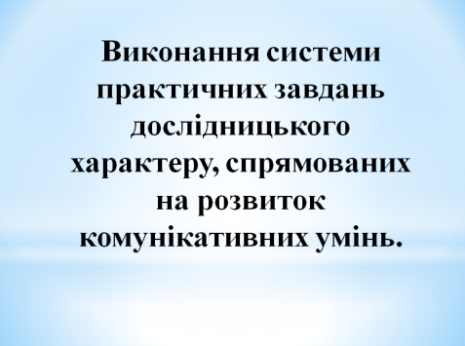

Слайд 29

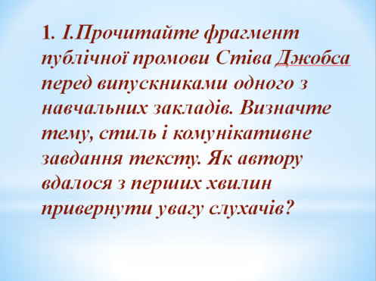

II. Процесуально-діяльнісний етап

Виконання системи практичних завдань дослідницького характеру, спрямованих на розвиток комунікативних умінь.
1. І.Прочитайте фрагмент публічної промови Стіва Джобса перед випускниками одного з навчальних закладів. Визначте тему, стиль і комунікативне завдання тексту. Як автору вдалося з перших хвилин привернути увагу слухачів?
Історія про любов і втрати
Для мене велика честь бути сьогодні з вами на врученні дипломів одного з найкращих університетів світу. Я не закінчував інститутів. Сьогодні я хочу розповісти вам історію з мого життя. І все. Нічого грандіозного.
Мені пощастило – я доволі рано знайшов те, що люблю робити по життю. Разом із Стівом Возняком ми заснували компанію Apple Computer у гаражі моїх батьків, коли мені було 20 років. Ми наполегливо трудилися, і через десять років Apple виросла від двох юнаків у гаражі до 2- мільярдної компанії з 4000 працівників. Ми випустили наше найкраще творіння – Макінтош.
А потім мене звільнили. Як вас можуть звільнити з компанії, яку ви заснували? Відповідно до росту Apple ми наймали талановитих людей, які б допомагали мені керувати компанією, і в перші п’ять років усе йшло добре. Але потім моє бачення і бачення мого партнера стосовно майбутнього стали різнитися, і ми врешті посварилися. Рада директорів перейшла на його сторону. Тому в 30 років я був звільнений. До того ж привселюдно. Те, що було змістом усього мого дорослого життя, зникло.
Я не знав, що робити, декілька місяців. Я відчував, що я підвів минуле покоління підприємців, що я випустив естафетну паличку, коли мені її передавали… Це було публічним провалом, і я навіть думав про те, щоб утекти куди подалі. Але щось повільно стало мені вияснятися – я все ще любив те, що робив. Хід подій в Apple лише злегка все змінив. Я був відкинутий, але я любив. І, зрештою, я вирішив почати все спочатку.
Тоді я цього не розумів, але з’ясувалося, що звільнення з було найкращим з того, що могло зі мною статися. Тягар успішної людини змінився легкодумством менш упевненого початківця. Після звільнення я увійшов в один із найкреативніших періодів свого життя.
Упродовж наступних п’яти років я заснував компанії NeXT та Pixar і закохався в дивовижну жінку, яка стала моєю дружиною. Pixar створив найперший комп’ютерний анімаційний фільм «Toy Story». У ході разючих подій Apple купила компанію NeXT, я повернувся в Apple, і технологія, розроблена в NeXT, стала серцем нинішнього відродження Apple.
Я впевнений, що нічого цього не трапилося б, якби мене не звільнили з Apple. Ліки були гіркими, але пацієнтові вони допомогли. Іноді життя бє вас по голові цеглиною. Не втрачайте віри. Я переконаний: єдине, що допомогло мені продовжувати справу, - це те, що я любив свою справу. Ви повинні знати, що ви любите. І це потрібно як для роботи, так і для стосунків. Ваша робота займає значну частину життя, і єдиний спосіб бути повністю задоволеним – робити те, що, на вашу думку, є великою справою. І єдиний спосіб робити великі справи – це любити те, що ви робите. Якщо ви ще не знайшли своєї справи, шукайте. Не зупиняйтеся. Як це буває з усіма сердечними стосунками, ви довідаєтеся, коли знайдете. І, як будь-які хороші стосунки, вони міцнішають і міцнішають з роками. Тому шукайте, поки не знайдете. Не зупиняйтеся! ( За С. Джобсом).
Слайд 30
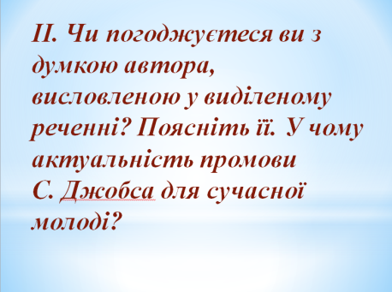
Слайд 31
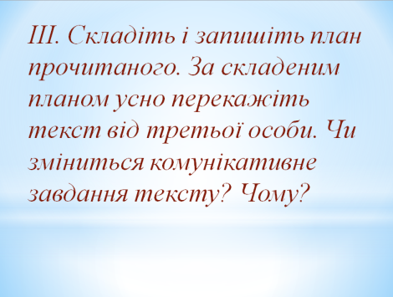
Слайд 32
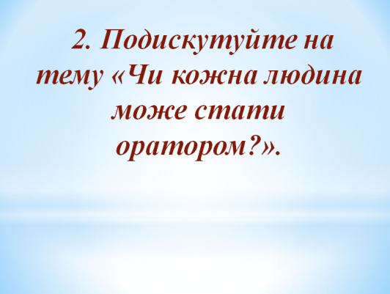
ІІ. Чи погоджуєтеся ви з думкою автора, висловленою у виділеному реченні? Поясніть її. У чому актуальність промови С. Джобса для сучасної молоді?
ІІІ. Складіть і запишіть план прочитаного. За складеним планом усно перекажіть текст від третьої особи. Чи зміниться комунікативне завдання тексту? Чому?
2. Подискутуйте на тему «Чи кожна людина може стати оратором?».
Прочитайте уривок із твору Цицерона «Про ораторське мистецтво». Складіть перелік вимог, які він висував до оратора. Прокоментуйте, наскільки вони актуальні.
Слайд 33
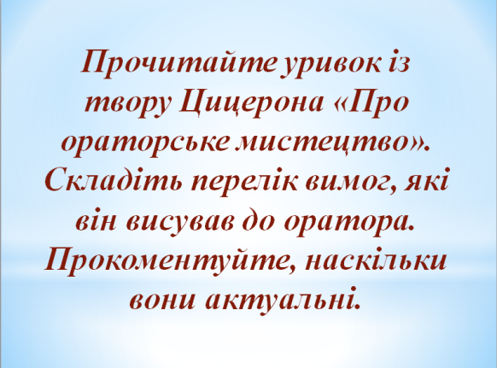
Складність красномовства пояснюється тим, що красномовство... народжується з багатьох знань і старань... Тут необхідно засвоїти найрізноманітніші знання, без яких швидкість у словах є безглуздою і смішною; необхідно надати краси самому мовленню, і не лише добором, а й розташуванням слів; й усі порухи душі, якими природа наділила рід людський, необхідно вивчити до тонкощів, тому що вся міць і мистецтво красномовства полягають у тому, щоб або заспокоювати, або збуджувати душі слухачів. До всього цього мають приєднатися дотепність і гумор, освіта, гідна вільної людини, швидкість і стислість як у відбитті нападу, так і в нападі, сповненому тонкої вишуканості і ґречності. Крім того, необхідно знати всю історію давнього світу, щоб черпати з неї приклади; не можна також не враховувати знайомства із законами й цивільним правом... Промовець мусить стежити і за жестикуляцією, і за виразом обличчя, і за звуками та відтінками голосу...
Усі сили і здібності оратор мусить спрямувати на виконання таких п’яти завдань: по-перше, він повинен відшукати зміст для своєї промови; по-друге, розташувати знайдене по порядку, зваживши й оцінивши кожен доказ; по-третє, осягти й прикрасити усе це словами; по-четверте, зміцнити промову в пам’яті; по-п’яте, виголосити її достойно і приємно. ...Оратор має пам’ятати: неможливо викликати в слухача ні жалю, ні ненависті, ні ворожості, ні страху, ні слів співчуття, якщо усі ці почуття... не будуть виражені на його обличчі. ...Наука тільки вказує, де шукати і де знаходити те, що ти прагнеш знайти, решта досягається старанністю, увагою, обдумуванням, пильністю, наполегливістю, працею…
Слайд 34
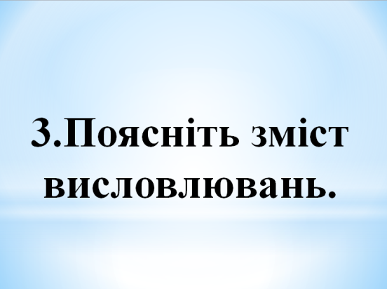
3.Поясніть зміст висловлювань.
1.Оратор багатий не лише на слова, а й на думки (Цицерон). 2.Оратор повинен бути людиною справедливою і тямущою у справах справедливості (Платон). 3.Саме промова солідна, пишна, яка відповідає почуттям, і думкам слухачів, становить невід’ємне надбання оратора (Цицерон). 4. Оратор одночасно розгромлює і ранить усіх тією самою зброєю і тим самим ударом... (Ф. Прокопович). 5. Оратором є лише той, хто в змозі говорити з кожного питання гарно, вишукано й переконливо, відповідно до важливості предмета, на користь часові і для задоволення слухачів (Тацит). 6. Риторика — цариця думки і княгиня мистецтв (Ф. Прокопович).
Слайд 35
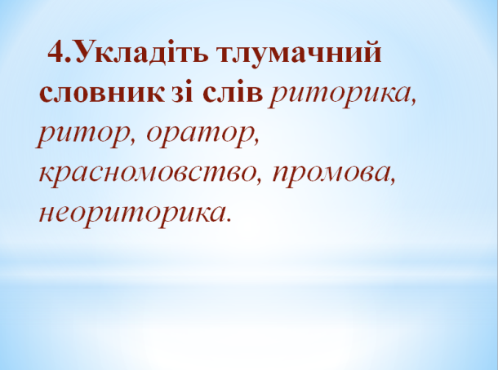
4.Укладіть тлумачний словник зі слів риторика, ритор, оратор, красномовство, промова, неориторика.

Слайд 36
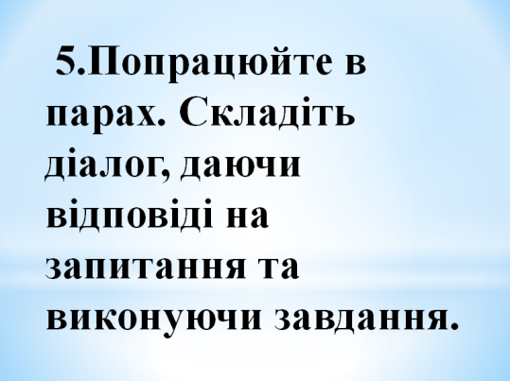
5.Попрацюйте в парах. Складіть діалог, даючи відповіді на запитання та виконуючи завдання.
Слайд 37
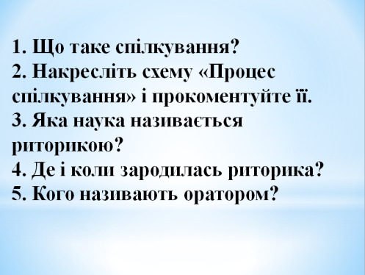
1. Що таке спілкування?
2. Накресліть схему «Процес спілкування» і прокоментуйте її.
3. Яка наука називається риторикою?
4. Де і коли зародилась риторика?
5. Кого називають оратором?
Слайд 38
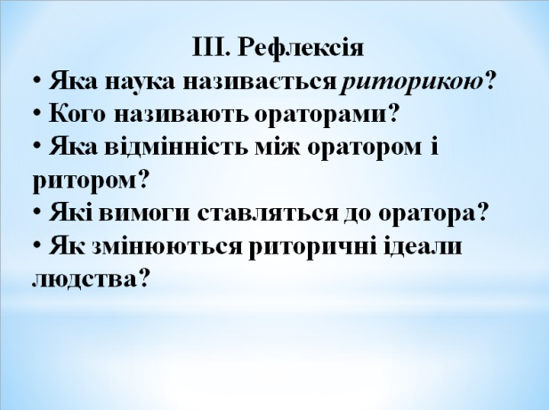
ІІІ. Рефлексія
- Яка наука називається риторикою?
- Кого називають ораторами?
- Яка відмінність між оратором і ритором?
- Які вимоги ставляться до оратора?
Як змінюються риторичні ідеали людства?
Слайд 39
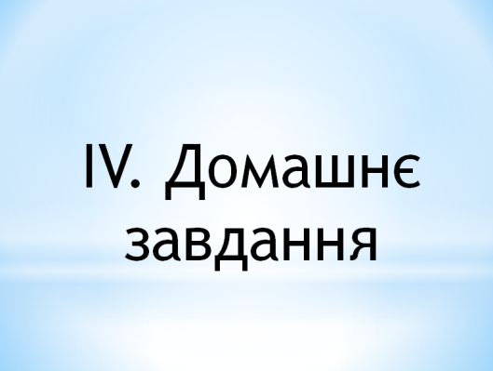
ІV. Домашнє завдання
Підготуйте, користуючись друкованими чи електронними джерелами, усне повідомлення про одного з таких видатних ораторів: Іоанна Златоуста, Іларіона Київського, Феофана Прокоповича, Григорія Сковороду, Василя Липківського, Сократа, Арістотеля, Демосфена, Цицерона.

Розпочніть своє повідомлення оригінальним вступом, щоб зацікавити слухачів. Час виступу – 3-4 хвилини.

